2023131232KL1

例1　(2023·萝北县高级中学高二开学考试)某中学课外兴趣小组测量手机电池的电动势和内阻的实验原理图如图甲所示，已知电池的电动势约为3 V、内阻小于1 Ω，现提供的器材如下：

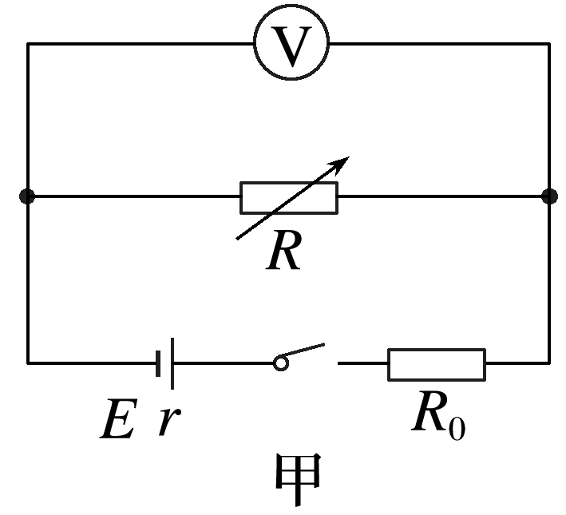

A．手机电池；

B．电压表V1(量程为0～15 V，内阻约为10 kΩ)；

C．电压表V2(量程为0～3 V，内阻约为10 kΩ)；

D．电阻箱*R*(0～99.9 Ω)；

E．定值电阻*R*01＝2 Ω；

F．定值电阻*R*02＝100 Ω；

G．开关和导线若干。

(1)如果要准确测量电池的电动势和内阻，电压表应选择 ；定值电阻*R*0应选择 。(均选填实验器材前的标号)

(2)兴趣小组一致认为用线性图像处理数据便于分析，于是在实验中改变电阻箱的阻值*R*，记录对应电压表的示数*U*，获取了多组数据，画出的－图像为一条直线，如图乙所示，若把流过电阻箱的电流视为干路电流，则可得该电池的电动势*E*＝ V，内阻*r*＝_______ Ω。(结果均保留两位有效数字)

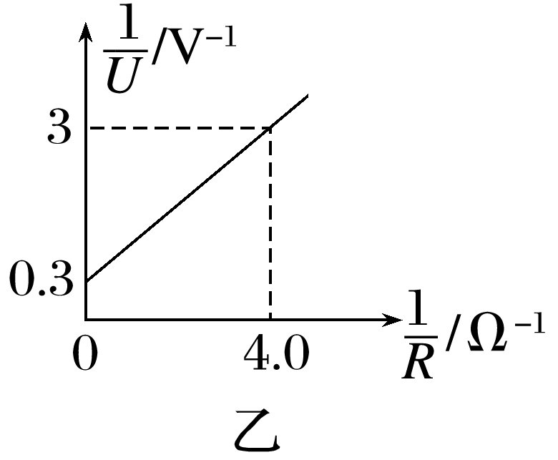

(3)若考虑电压表的分流作用，则该实验中电动势的测量值与真实值相比 (选填“偏大”“偏小”或“不变”)。